Aktiviteter i Borgehaven uke 20-2023
Smittevernregler:
Hvis du har luftveissymptomer, bli hjemme.
Mandag 15.05. | Fotterapeut | Fra kl 09.00
 | Åpen kafé | 09.30-13.30
 | Seniorsjakk, i biblioteket | 10.00-13.00
 | Strikke- og håndarbeidskafé | 11.00-13.30
Tirsdag 16.05. | Fotterapeut | Fra kl 09.00
 | Åpen kafé | 09.30-13.30
 | Frisør | 10.00-17.00
 | Hørselhjelp, kontor v/treningssal | 10.00-12.00
Allsang på Borgehaven  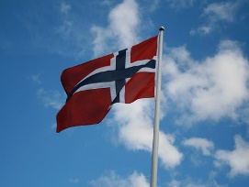  Dette bildet av Ukjent forfatter er lisensiert under CC BY-SA | Allsang og litt 17.mai-feiring på forskudd. Salg av pølser og gelé. Åresalg. Ta gjerne med en gevinst | 11.00
17.mai- tog | Borgeenga barnehage foran hovedinngangen | Ca. 14.30
 | Frimerkeklubben | 18.30
Onsdag 17.05. | Hurra for 17.mai!  Følg med i kommunens 17.mai-program vedr. tog som går forbi Borgehaven
Torsdag 18.05. | Kristi himmelfartsdag  Stengt i kafé
Fredag 19.05. | Kryssordklubb, i biblioteket | 12.00-14.00
Frisører: Tina Grønvold (35 56 24 63/403 80 924) og
Nicole Hoof (35 56 24 63/476 19 729)
Fotterapeut: Rita Kastet (35 56 24 64/920 93 756)
Velkommen til Borgehaven!

